手机原理手机RF原理及设计(手机设计流程)

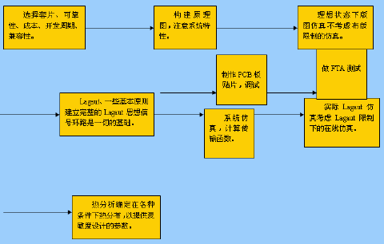

1.接收部分
天线开关为FET器件（双工器）是一个双刀掷模拟开关，其中一个刀进行收发信号切换，另一个刀接测试口，其工作状态受开关管T3，T4组成的控制电路控制，控制指令为RX—EＮ和TX—EＮ。
当控制信号RX—EN为高电平时，天线开关处于接收状态，接收信号通过天线开关进入陶瓷带通滤波器BPF3，BPF2进行高频滤波，然后再经过耦合电容C103，C19，C109送到PMB6253内进行低噪声放大，放大后的信号送入混频器，高频放大器经过滤波后，与来自主压振荡器的接收本振信号RXVCO一起送入混频器完成两信号的混频，混频后产生中频信号经耦合电容C14，C87通过BPF1将其中的杂波滤除，再送到隔离放大器放大。
中频信号在收发IC内完成接收信号正交解调处理，完成解调处理后产生模拟接收基带信号，RXI/RXQ接收I/Q基带信号分别从IC的8、9脚输出。
在收发IC、U1内部，接收部分包括中频、中频放大、混频、PLL。13MHZ主时钟、主压器振荡器、接收中频和发射中频等。
手机高频原理方向图
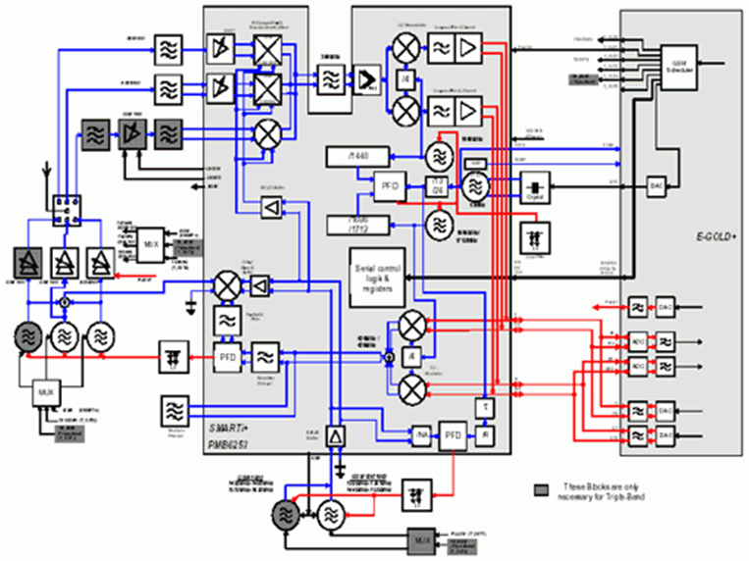
2.发射部分
经CPU送出的TX1、TXQ分别送入收发IC U1以产生TXIF发射中频，发射中频输入信号TXIFIN与TXVCO在U1内进行混频，鉴相，再产生振荡频率，预放大后从U1，28脚输出，经耦合电容C33到功放CX77301 4脚，X3为TXVCO，功率控制IC4输出误差电压以改变功放的放大量，达到改变发射信号的功率等级。
当控制信号TX—EX为高电平时，天线开关于发射状态。
新手机开发
现介绍GSM／DCSl800双频段手机RF部分的基本工作原理和各单元的设计方案、技术指标和参数计算。对几种不同的双频手机RF方案，在经过分析和比较之后，提出一种性能价格比较高的技术方案。
GSM手机属高科技通信产品，其销售对象是千家万户，因此对手机的性能价格比要求特别高，手机的利润只能体现在大批量的生产和销售中。针对这种情况，在满足欧洲电信标准ETS GSMll．10技术规范的前提条件下，RF部分的设计者必须在先行方案设计中就充分注意到性能价格比，这将对手机在未来的市场上能否有竞争力产生十分重要的影响。
GSM手机的性价比是由各个组成单元的性价比来决定的，所以，对RF部分各个单元电路进行认真、细致的分析和比较，这对于提高整机的性价比是十分重要的。

1.GSM900／DCSl800双频手机的特点
双频手机有以下特点：根据基站的控制信令，双频手机即可以工作在900MHz频段网络，也可以工作在1800MHz频段网络，当一个网络繁忙或信号质量差时，双频手机可自动切换到另一个频段的网络上工作，而且这种切换基本上不影响话音质量。另外，从近来国际上手机的发展趋势和FTA(full type approval)认证的情况来看，双频手机以经是主流产品。双频手机在两个不同的工作频段上，其基带部分信源编码、信道编码的算法和处理、信令处理的方法和帧格式、调制解调方式、信道间隔等均相同。

2. GSM900／1800双频手机RF部分
的主要技术指标和设计要求
GSM900MHz部分的主要RF指标如下：
工作方式： TDMA—TDD
工作频率：上行Tx(反向)880MHz-915MHz，
下行Rx(正向)925MHz—960MHz
双工频率间隔：45MHz，载波间隔：200kHz
每载波时隙数： 8(当前全速率)／16(今后半速率)
每帧长度： 4．615ms，每时隙长：577μs
传输速率： 270．833kbps(即在每时隙上传156．25bits)
调制方式： 采用I／Q正交GMSK调制
静态参考灵敏度：
优于-102dB/RBER(Resiodual BER)＜2％
动态范围： -47dBm—110dBm

频率误差：<1×10⁻⁷，相位误差的均方根值
<5%，相位误差峰值：<20°
射频输出功率：5级(33dBm)--19级(5dBm)，
级差：Δ＝2dB，共有15个功率等级。

DCS1800部分的主要RF指标：

工作频率：上行Tx：1710MHz--l785MHz，
下行Rx：1805MHz—1880MHz，
收发频率间隔： 95MHz
静态接收参考灵敏度： -100dBm/RBER＜2％
发射单元频率误差： Fe<1×10⁻⁷，相位误差均方根值＜5°，峰值＜200
射频输出功率：3级(24dBm)--15级(0dBm)，共有13级功率；步进Δ＝2dB

3.双频手机RF部分基本工作原理
3．1 RF部分基本组成框图

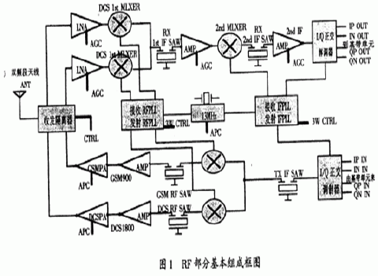
3．2 GSM900下行链路接收机单元
由蜂窝小区基站发出的已调载波通过Um无线接口，传到手机天线端。在接收时隙接收到的信号先通过收发隔离器，再经过GSM900MHz的LNA(低噪声放大器)，将微伏量级的弱信号放大。放大后的信号经过GSM900的第一RF混频器后，将得到的第一中频信号进行窄带(200kHz)滤波，以滤除带外噪声，保证接收机选择性指标。然后信号经过具有AGC功能的第一中频放大器放大，再经过第二混频器和第二中频滤波器。在这之后，输出的信号由具有AGC功能的第二中频放大器进行放大。
放大后的信号进入I／Q正交解调器解调，正交解调后的模拟I、Q信号平衡输出到后面的基带、音频部分等待作进一步的信道译码和倍源译码处理。
DCS1800MHz频段接收单元的信号处理过程与GSM900相同，只是工作频段不同而已。接收机中AGC的作用是：当天线端的RF信号电平在大范围内变化时，保证I／Q输出信号的电平基本不变；在监听时隙探测相邻小区基站的下行广播信号强度，配合完成越区切换功能。

3．3 上行链路发射单元

由基带部分传输过来的I、Q正交模拟基带信号，在发射时隙期间双端平衡输入到中频I／Q正交调制器，调制后的中频信号经过发射中频声表面(SAW)窄带滤波器(200kHz)，滤波后的信号经过上变频后，再经过35MHz带宽的900MHz发射滤波器，滤波器输出的信号先通过功率激励级放大以达到末级RF功放(PA)所需的激励电平。最后再经过功率放大器PA和收发隔离器，通过天线把已调载波发射出去。
PA部分APC控制电路的作用是：保证RF功率电平等级满足5dBm-33dBm的变化要求，以避免在多用户组网时发生“远近”干扰。
DCS1800MHz频段发射单元的信号处理过程与GSM900相同，只是工作频段不同而已。

3．4频率合成器单元
该单元与FM电台中采用的频合器相类似，主要差别在于增加了AFC电路。

4．接收单元电路设计
在满足技术要求的前提下，可以有几种不同的接收机RF解决方案：
(1)3次变频方案：采用此法频率合成器实现复杂，中频频点多，容易产生组合干扰，一般不采用。
(2)2次变频方案：为简化电路，第2中频频点选取手机的基准时钟频率13MHz或其2分频 6．5MHz。这种方案在早期的接收机中广泛采用。例：摩托罗拉GC87、诺基亚8110、爱立信GH／G5388、摩托罗拉8200。该方案复杂程度适中，而且还可获得高的选择性，中频放大器的增益分配比较容易实现，不易产生自激。

(3)一次变频方案：随着IC器件和SAW滤波器指标的提高，这种方案在目前的手机电路中广泛采用。它可以简化电路，从而降低制造成本，而选择性指标仍可满足技术要求。目前许多双频手机采用了这种方案。
(4)零中频直接解调的方案：因为以前AD变换器和DSP的技术水平不能满足实时处理数百MHz高频信号的要求，而且噪声、选择性和功耗指标也难以保证，所以，采用这种方案到现在才刚刚开始。

4．1计算理论灵敏度和估算实用灵敏度
根据噪声功率的计算公式：P_{N}＝K·T·B (w)
上式中：K为波尔兹曼常数，其值为：1．38×10⁻²³；T为工作温度(°K)，一般取常温3000°K (27℃)；B为带宽(Hz)，对于GSM体制，取200kHz。
计算结果为：噪声功率：10lgP_{N}／1mW＝10lgP_{N}十30＝一121dBm
上述计算结果为在理想情况下的噪声功率，在实际应用中，还要考虑前端失配的影响(约1dB)，收发隔离器的影响(约2dB)，接收机N_{F}(约2dB)，基带部分的解调门限（约9dB/RBER＜2％＝。

基于上述考虑，我们可以估算出实用灵敏度约为：实用灵敏度＝-121十1十2十2
十9＝-107dBm
对于DCSl800频段，它的实用灵敏度约为：DCSl800频段的实用灵敏度＝-121十2十2十3十9＝一105dBm

4．2 下行链路接收机增益分配计算
ETS GSMll．10技术规范中要求手机的参考灵敏度为-102dBm/RBER＜2％ (GSM900)和-100dBm／RBER＜2％(DCSl800)。从生产的角度考虑手机的设计者应将该项指标略为提高，可分别选为-106dBm和-104dBm。
将模拟I／Q路单端输出的直流电平值设计为500mVpp(177mV有效值)，这样，整个GSM接收通道的电压增益为：
G_{P total}＝20lg{177／2241g⁻¹(-106/20)
＝201g(177／0．00112)＝104dB
各单元增益分配的结果如下(已包含SAW滤波器)：前端LNA放大器为16dB，第一混频器为8dB，IF放大器和解调器为80dB(AGC控制范围约70dB)。
对于DCSl800频段，由于工作频率的上升，RF前端的噪声系数和增益指标会变得差一些，这时接收机各单元的增益分配如下：LNA的增益为14dB，第一混频器为8dB，IF放大器和解调器增益为80dB，整个DCS1800接收通道的增益为102dB。

4．3 LNA(低噪声放大器)技术要求
(1)N_{F}：1．5dB一2．5dB
(2)G_{P}：15dB——20dB，LNA一般由一级放大器来完成，其增益不能太高，否则，整机抗阻塞和互调指标难以达到。
(3)功耗：4mA—8mA(FET管)，1—2mA(双极型管)。
(4)具有键控式AGC控制功能(通过偏置控制来实现)。
LNA的N_{F}、C_{P}和输入、输出阻抗匹配对于收机整机指标将产生决定性的影响。

4．4 第1混频器技术要求
(1)要采用RF平衡输入，IF平衡输出的有源混频器，以提供足够的增益，降低串话的干扰
(2)噪声系数：6dB--8dB，G_{P}：8dB—10dB
(3)本振电平：-5dBm—0dBm，过高的本振电平会产生手机功耗加大，EMC性能变差的问题

4．5 第1中频频点和IF SAW滤波器选择时应考虑的因素
(1)高阶组合干扰频率点数越少越好，有利于抑制镜像干扰频率(选高本振、高中频)；
(2)同时兼顾GSM900和DCSl800频段的要求；

(3)IF频率点选得过低时，易产生本振干扰有用信号；IF频率点选得过高时，中放增益难以保证，易自激、不稳定；
(4)IF SAW滤波器的技术指标，一般IF频点在200MHz—400MHz之间选取；
(5)IF SAW滤波器插损小于8dB、带宽200kHz

4．6 中频放大器设计技术要求
(1)功率增益：约70dB；
(2)AGC可控范围：约70dB、步进间隔2dB，AGC的控制范围和控制斜率会影响手机的越区切换；

(3)双端输入阻抗能与IF SAW滤波器的输出阻抗相匹配。
4．7 I/Q正交解调器设计要求
(1)平衡输入、输出；
(2)输出直流偏置电平：1V，交流电平：1Vpp；
(3)I/Q路输出幅度乎衡：土1．5dB，
I／Q路输出相位平衡：小于4º
(4)具有差分直流偏置校正功能。
5 发射单元方案设计
发射单元可以采用几种不同的电路方案：
(1)采用双中频：该方案的优点是选择性指标容易保证，带外抑制指标比较高，

频差Fe和相差Pe指标比较好，缺点是PLL要复杂一些，易产生互调干扰。
(2)采用单中频：这种方案的优点是PLL电路简单，不易产生互调干扰，Fe和Pe指标比较好，缺点是选择性指标比采用双中频的方案要差一些。
(3)采用直接调制到RF的方案(即无中频)：该方案的优点是电路简单，缺点是选择性指标比较差，Fe和Pe指标难以保证。
(4)末级Tx—VCO采用上变频：其优点是电路相对简单，缺点是Fe和Pe指标稍差。
(5)末级Tx—VCO采用PLL—VC0：其优点是Fe和Pe指标容易保证，缺点是电路要相对复杂一些。

(6)采用开环控制的PA：此方案的优点是可以省去定向耦合器、功率检测和比较电路，外围电路相对简单一些。该方法的缺点是要在PA的供电回路中采用一个大电流(1dmax＞6A)的MOS开关管(其作用是相当于一个有源降压电阻)，而该管在使用中的故障率比较高，从而造成手机无法开机的故障。
(7)采用闭环控制的PA：优点是PA直接和电池连接，而不用MOS管，故稳定性、可靠性比较高，缺点是需要用定向耦合器、功率检测和比较电路，电路要复杂一点。
我们认为采用发射单中频，末级TX—VC0采用PLL—VC0，PA闭环控制的方案较为理想。

5．1 中频正交I／Q调制器技术要求
(1)中频频点选择200MHz—400MHz之间；
(2)I/Q输入直流偏置电平：1V—1．5V，
I／Q输入交流电平：1Vpp(平衡输入)； (3)调制后，I、Q路的幅度平衡度小于土
0．3dB，相位平衡度小于4。；
(4)IF输出电平：0dBm—5dBm。

5．2 RF变频器和PA设计技术要求
(1)供电电压：DC：3．1V——4．5V(标称工作电压：DC3．6V)；
(2)RF变频器本振电平：-3dBm——+3dBm；
(3)PA效率：PAE(power added efficiency)：45％—50％，APC控制方式：闭环检测控制；
(4)调制频谱、开关频谱、功率等级指标均应满足ETS GSMll．10技术规范中的要求；
(5)PA输出I／Q幅度平衡度：土0．5dB，相位误差均方根值：＜5º，峰值＜20º；
(6)PA最大射频输出功率：考虑到后面的定向耦合器和收发隔离器的影响，对于GSM900应能达到35dBm，对于DCSl800应能达到26dBm。

6 频率合成器设计
基于前面的考虑，收发信机均采用一次变频技术获得较高的性能价格比。在采用这种方法的条件下，又有下面的几种方案可供选择：
(1)GSM900和DCSl800两频段的收发信机采用不同的中频频点：缺点是PLL电路复杂，两频段的中放部分不能共用，一般不宜采用。
(2)GSM900和DCSl800两频段的收发信机共用中频部分：采用此法可使电路简化，降低成本，提高可靠性。
(3)在同一频段内(同在GSM900或DCSl800)接收中频和发射中频采用不同的频点：采用此法PIL电路和控制相对复杂一些。
(4)在不同的频段内，收发中频频点均相同：采用此法的理论依据是GSM900／DCSl800均采用TDMA体制。采用该法可使整个PLL电路和控制最为简单、实用。

6．1 IF和RF频率合成器鉴相频率的选择
因为IF是一个固定的频点，故IF鉴相频率可取得比较高，可在几百kHz到几MHz
之间选择，以提高IF频率合成器的频谱质量。RF频率合成器的鉴相频率应不大于信道载波间隔，对于GSM而言，鉴相频率可取200kHz(ΔCH)或100kMz(0．5ΔCH)，一般取200kMz。

6．2 锁定时间
根据GSM通信体制的要求，锁定时间需同时满足下列两个条件：
(1)按帧(时隙不变)进行跳频，跳频速率：217跳/秒，根据GSM TDMA的帧结构，要求T_{lock}＜T_{帧}—T_{时隙}＝7时隙长＝7×0．577=4ms。
(2)GSM技术规范中要求，具有相同帧号的上行帧和下行帧之间，在时间上相差3个时隙(上行帧滞后)，同时要求手机能在这三个时隙的时间内，进行信道的切换和调谐，故锁定时间应满足：
T_{lock}＜3时隙＝3×0．577＝1．73ms。
综合起来，RF频率合成器的锁定时间应小于：1．73ms

7 GSM900／DCSl800双频手机RF部分解决方案的方框图
关于图2的几点说明：

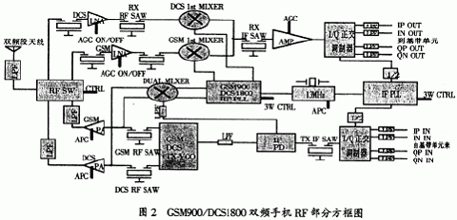
(1)接收机采用一次变频方案，LNA的AGC控制采用键控控制方式，即通过控制LNA的偏置电流来实现。GSM900和DCS1800这两个频段的接收部分仅是RF调谐器不同，中频以后的部分相同。
(2)发射单元采用一次变频方案，GSM900和DCSl800两频段在IF之前的部分是相同的。采用了PLL控制发射VC0的方案，该方案比上变频的方案能获得更好的频率误差，特别是相位误差指标。
(3)为简化电路，可使发射中频等于接收中频，其值根据具体情况可在200MHz—400MHz之间选取。
(4)为使双频段调谐器的VC0易于实现GSM900的第一本振采用高本振，

而在DCS1800频段则采用低本振。第一本振的工作频率可用下式来计算：
E—GSM900接收状态：
925十F_{IF}——960十F_{IF} MHz
E-GSM900发射状态:
880十F_{IF}—915十F_{IF} MHz
DCSl800接收状态:1805-F_{IF}—1880- F_{IF} MHz
DCS1800发射状态：
1710-F_{IF}——1785-F_{IF} MHz
上式中F_{IF}代表中频频率。
(5)为保证手机的EMC性能和降低功耗，LNA、接收中频放大和解调、调制器、PA、PLL、TX—VC0这些单元的供电宜采用单独的电源供电。

